**Pianistka i Kameralistka**

Pianistka dająca zarówno recitale solowe jak i kameralistka współpracująca z wieloma artystami sceny muzycznej podczas koncertów kameralnych w kraju i za granicą

**Justduet**

Marta Mołodyńska-Wheeler – fortepian i śpiew

Tomasz Drabik – saksofon i śpiew

Razem z Tomkiem tworzymy duet łączący siłę dobrej energii i ciepłych dźwięków. Wierzymy, że radość z grania jest zaraźliwa i lubimy ten stan przekazywać publiczności poprzez wiele naszych autorskich kompozycji, jak i aranżacji znanych utworów. Oboje piszemy piosenki, czasami nawet teksty, a efekt połączenia mocy twórczych jest dla nas siłą napędową do ciągłego tworzenia nowych kompozycji. Mówiąc krótko – granie to czysta przyjemność, a mnoży się tym bardziej, gdy jest ją z kim podzielić!

**Puzzle** – recenzja płyty

<http://www.gloskultury.pl/jak-puzzel-nie-pasuje-to-go-przytnij-puzzle-puzzle-recenzja/>

Fanpage na fb:

<https://www.facebook.com/puzzlezespol/?fref=ts>

PUZZLE to zespół złożony z sześciu indywidualności: KAROLNA, MARTA, TOMEK, PIOTREK, Piotr "MAZUR" and SŁAWEK. Wszyscy doskonale się uzupełniamy tworząc muzyczną, kolorową ukłądankę, która zabiera słuchacza w podróż po różnych muzycznych nastrojach. Jaki to styl? Gramy po prostu piosenki będące połączeniem energii funkowej, zamyślenia chilloutowego, rokowych gitar i melodii wpadających w ucho.

PUZZLE powstały w 2010 roku z inicjatywy byłego gitarzysty zespołu Arthura Lipki. Od tamtej pory wypuściliśmy singiel zatytułowany “Małe Domki”, który był grany przez wiele stacji radiowych w Polsce i doceniony przez dziennikarzy muzycznych oraz wydaliśmy debiutancką płytę zatytułowaną „Puzzle”.

Kto tworzy Puzzle?

Karolina Teernstra – śpiew

Marta Mołodyńska-Wheeler – fortepian, instrumenty klawiszowe, chórki

Tomasz Drabik – saksofon

Piotr Płonka – gitary

Piotr „Mazur” Mazurkiewicz – gitara basowa

Sławek Puka – perkusja

Zdjęcie płyty

**Cover Band**

Zespół COVER BAND istnieje od **1995** roku i jest jednym z pierwszych zespołów na Śląsku, który granie "coverów" przeniósł z klubów muzycznych na wielką scenę. Gramy utwory zarówno po polsku jak i po angielsku, jednak zawsze **100% na żywo**.

COVER BAND wypełnia lukę pomiędzy ostrą muzyką rockową, a muzyką lekką i przyjemną. Potrafimy doskonale dopasować repertuar do charakteru imprezy. Zarówno na dużych scenach pop-rockowych, w programach telewizyjnych, festynach rodzinnych, przez występy w supermarketach, na dachach wieżowców i na statkach po imprezy klubowe i kameralne, trafiamy w gusta i oczekiwania słuchaczy stwarzając na scenie niepowtarzalną atmosferę.

Zagraliśmy już ponad 600 koncertów w kraju i za granicą, gościliśmy w takich programach jak „Zostań Gwiazdą” czy „Droga do gwiazd” w telewizji TVN, oraz byliśmy bohaterami licznych audycji i programów muzycznych telewizji TV3 Katowice. Doświadczenie sceniczne i miłość do muzyki sprawia, że zespół COVER BAND lubi się podobać.

Skład:  
Krzysztof Ryszka – śpiew, gitara  
Marta Mołodyńska-Wheeler – śpiew, instrumenty klawiszowe  
Korneliusz Pietkiewicz-Choromański – gitara basowa

Jacek Okoński – instrumenty perkusyjne

**Latające Talerze – (trzeba jeszcze dodać to zdjęcie, bo tam jest ich stały klawiszowiec, tylko uciąć alkohol i wesołych świąt 😊)**

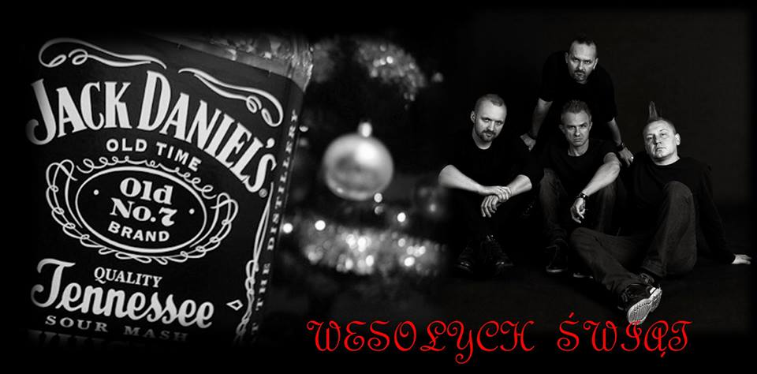

Żyjemy muzyką i chcemy, aby muzyka wykonywana przez nas na koncertach tętniła życiem. Grając dla was już od 2000 roku staramy się aby każdy nasz występ wzbudzał wiele emocji, przynosił kolejne zaskoczenia, ale przede wszystkim pozostawiał niezapomniane wrażenia. Cieszy nas bardzo, że dzięki waszej obecności na koncertach my również możemy się świetnie bawić i realizować nasze życiowe pasje. Od założenia zespołu zagraliśmy ponad 1500 (półtora tysiąca!) koncertów w różnych miejscach Polski, a także poza jej granicami. Bardzo często nasze koncerty odbywały się podczas niezwykłych imprez i w niezwykłych miejscach, czasem nawet zawodzi nas pamięć, gdy mamy wyliczać, w jakich nieoczekiwanych miejscach zagraliśmy. Gramy najbardziej znane światowe przeboje, które pobudzają wszystkich do nieskrępowanej zabawy. Wśród piosenek wywodzących się z klasyki rocka znajduje się wiele utworów, których rodowód jest zupełnie „nierockowy”. Mimo tego wypracowaliśmy swój niepowtarzalny styl, w którym dominuje męski i melodyjny rock przyprawiony do smaku dobrym i nieco absurdalnym humorem.

Członkowie zespołu

Jerzy Janik - wokal, git.basowa  
Wojciech Hadam - gitary  
Marcin Mączyński – klawisze (Marta Mołodyńska-Wheeler, kiedy Marcin akurat zamienia się w wiolonczelistę)  
Sławomir Puka – bębny

Strona internetowa: <http://www.talerze.prv.pl/>

Fanpage na fb:

<https://www.facebook.com/LatajaceTalerze/?fref=ts>